**Implementação de funções lógicas NAND e NOR com interruptores**

Protocolo 2 Sistemas Digitais

Grupo: Manuel Gonçalves nº 43087

Bruno Ferreira nº 43056

Jorge Ferreira nº 43073

**Conteúdo**

Objetivos 3

Material a utilizar 3

Experiência 1: Função Lógica AND 4

Experiência 2: Variável lógica 6

Material utilizar: 6

Problemas Encontrados 8

Conclusão 8

# **Objetivos**

Compreender e aplicar os conceitos fundamentais da Álgebra de Boole.  
 Compreender os circuitos: “Não E” lógico (NAND) e “Não OU” lógico (NOR) construindo-os com recurso a interruptores.  
 Construir a Tabela de Verdade de um circuito lógico a partir de dados obtidos diretamente na prática.

Implementar com interruptores uma função lógica simples.

# **Material a utilizar**

* Uma placa de ensaio
* Uma fonte de alimentação DC ajustável para +5 V
* Um multímetro analógico ou digital
* Um alicate de corte pequeno
* Um DIP Switch com 4 pares de contactos independentes
* Uma resistência de 330 Ω
* Um LED
* Fios rígidos unifilares de 0,5 mm de diâmetro

# **Experiência 1: Função Lógica NAND**

Nesta experiência estudamos a função “Não E” lógico (NAND) utilizando uma montagem de interruptores em série e esta associação série em paralelo com o LED. Com este circuito, os interruptores são comutados nas quatro combinações possíveis de modo a possibilitar o teste de todas as configurações de entrada. Finalmente contruímos a tabela de verdade deste circuito.

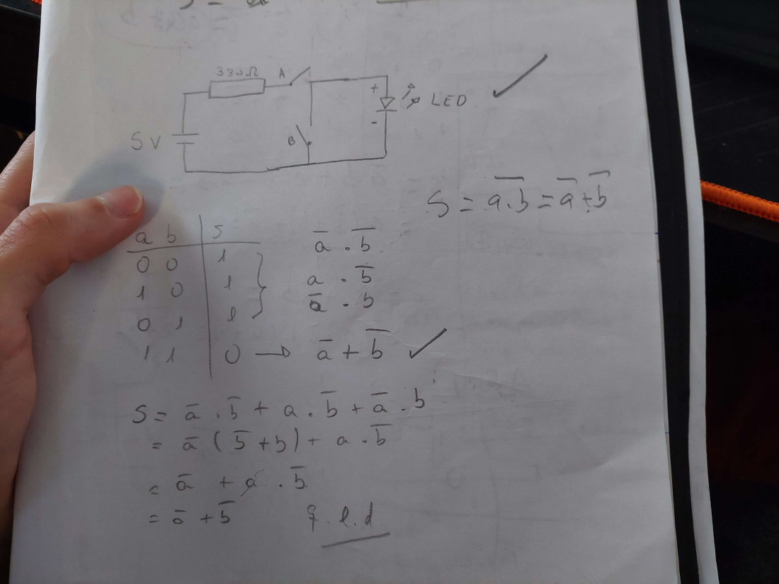

# **Experiência 2: Função Lógica NOR**

Nesta experiência estudamos a função “Não OU” lógico (NOR). Montamos o LED na placa de ensaio, com a resistência 330 Ω e usamos os 2 primeiros interruptores do DIP switch ligados em paralelo e esta associação paralela em paralelo com o LED.

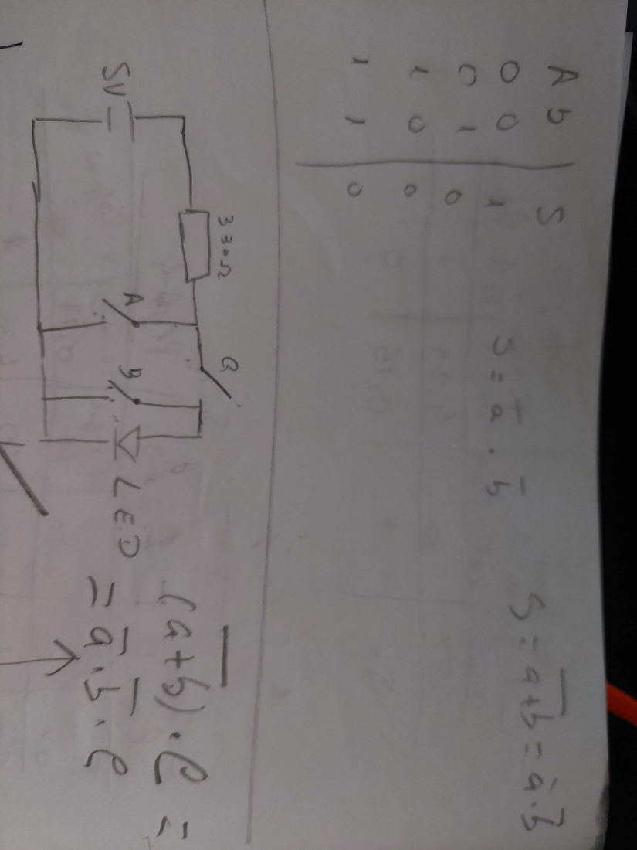

# Problemas Encontrados

Nesta atividade laboratorial não foram encontrados problemas.

# Conclusão

Com estas experiência conseguimos perceber como funcionam as funções lógicas NAND e NOR.